Školski preventivni programi u šk. godini 2022./2023.
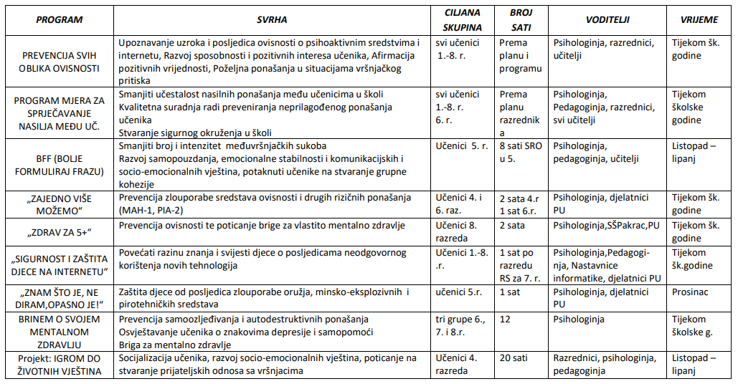
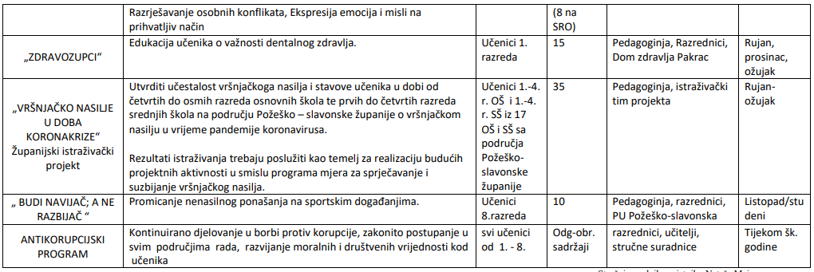
Stručni suradnik izvrsni savjetnik: Nataša Major, prof. psihologije

